МИНИСТЕРСТВО ОБРАЗОВАНИЯ И НАУКИ РОССИЙСКОЙ ФЕДЕРАЦИИ

ФЕДЕРАЛЬНОЕ ГОСУДАРСТВЕННОЕ БЮДЖЕТНОЕ ОБРАЗОВАТЕЛЬНОЕ УЧРЕЖДЕНИЕ ВЫСШЕГО ОБРАЗОВАНИЯ
ПОВОЛЖСКИЙ ГОСУДАРСТВЕННЫЙ ТЕХНОЛОГИЧЕСКИЙ УНИВЕРСИТЕТ
(«ВОЛГАТЕХ»)

ОТЧЕТ
к лабораторной работе №2
по дисциплине ТЕХНОЛОГИИ ПРОГРАММИРОВАНИЯ И СОЗДАНИЕ WEB ПРИЛОЖЕНИЙ

на тему «Настройка среды Веб-разработки»

Выполнил:
студентка группы ИСТ-37
Шегурова Дарья
Проверил:
старший преподаватель
Уржумов Д.В.

Йошкар-Ола, 2025 г.

Задание 1. Установка кода Visual Studio (VS)
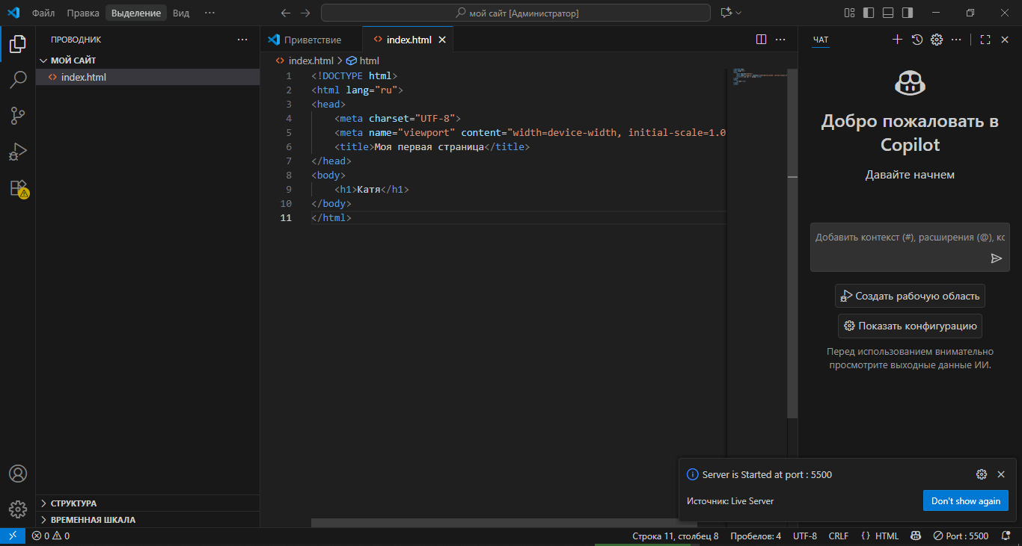
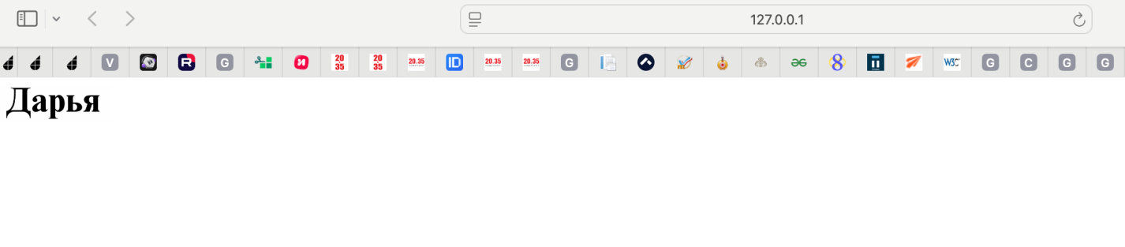

Задание 2. Размещение своей первой веб-страницы на GitHub Pages

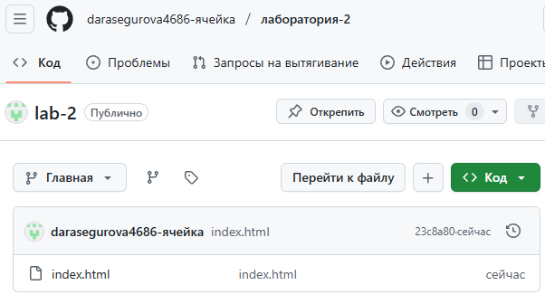

Задание 3. Установка ngrok
Ход работы:
- Регистрация аккаунта на сайте ngrok.
- Скачивание и установка программы ngrok.
- Добавление своего токена в программу.
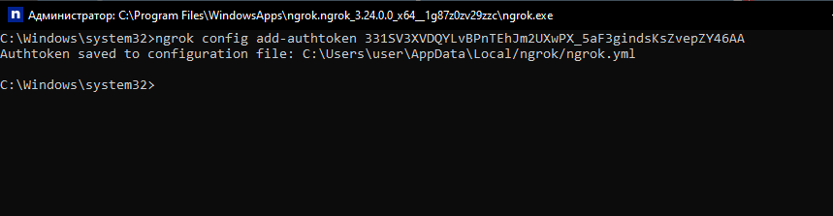
При запуске команды ngrok http 5500 программа выдала ошибку:
"Мы не разрешаем подключаться к ngrok с вашего IP-адреса"
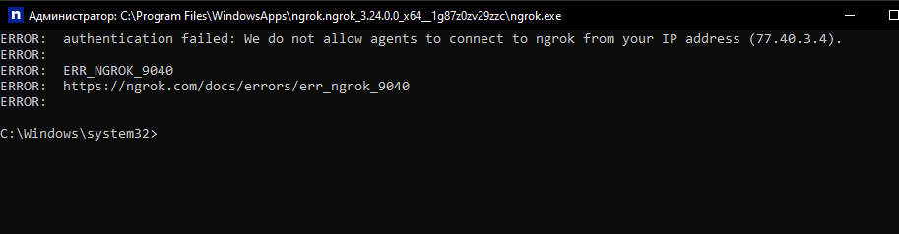
Я попробовала решить эту проблему с помощью:
- Использование VPN (изменила IP-адрес на другой country)
- Разные VPN-сервисы
- Переустановка программы ngrok
- Проверка правильности ввода токена

После я связалась с поддержкой ngrok, и мне объяснили, что:
- Ngrok - американская компания
- По законам США им запрещено работать с пользователями из некоторых стран
- Их система определяет и блокирует VPN-соединения
- Это политическое ограничение, которое невозможно обойти
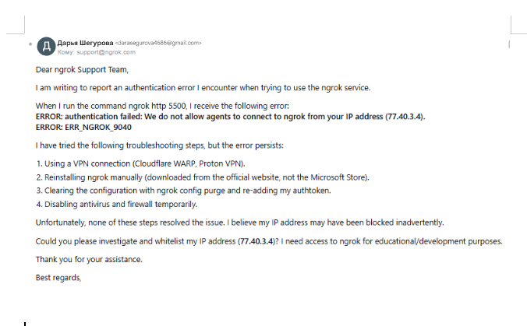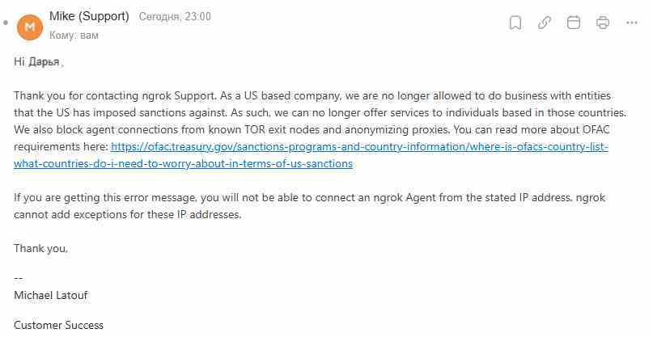

К сожалению, я не могу выполнить это задание с использованием ngrok. Даже VPN не помогает, так как сервис определяет и блокирует такие подключения.

Задание 4. Установка Postman
В ходе выполнения задания были успешно выполнены следующие шаги:
- Установлена программа Postman на операционную систему Windows.
- Отработана техника отправки HTTP-запросов на тестовый API-сервис httpbin.org.
- Корректно отправлен HTTP GET-запрос по адресу http://httpbin.org/get. Сервер вернул ответ в формате JSON, содержащий информацию о переданных заголовках и параметрах запроса.
- Корректно отправлен HTTP POST-запрос по адресу http://httpbin.org/post.
